TÍTULO DEL TRABAJO

Nombre de los autores e instituciones a las que pertenecen (e.g.):
Martínez-Carrillo D.¹, Ávila-Orta C.A.² y Guerrero-Bermea C.³
¹ Centro de investigación en Geociencias Aplicadas, Universidad Autónoma de Coahuila.
² Centro de Investigación en Química Aplicada, CONAHCYT
³ Tecnológico Nacional de México/ITES de la Región Carbonífera

Autor de correspondencia: Martínez-Carrillo D. diegomartinez@uadec.edu.mx
Palabras claves: de 3 a 5 palabras claves.
Resumen
El resumen deberá contener la información más relevante del trabajo expresadas en un mínimo de 350 palabras y un máximo de 550 palabras. Debe ser claro y conciso para los trabajos que presentan técnicas o procedimientos.
En el caso de proyectos académicos, debe exponer su trabajo en el siguiente orden de ideas: introducción, antecedentes y metodología (puede incluir resultados esperados si se requiere). En el caso de trabajos científicos, además del orden de ideas anterior se deberán incluir resultados y conclusiones.
El orden de ideas puede ir presentado en párrafos de hasta 15 renglones.
Es opcional incluir una figura o tabla.
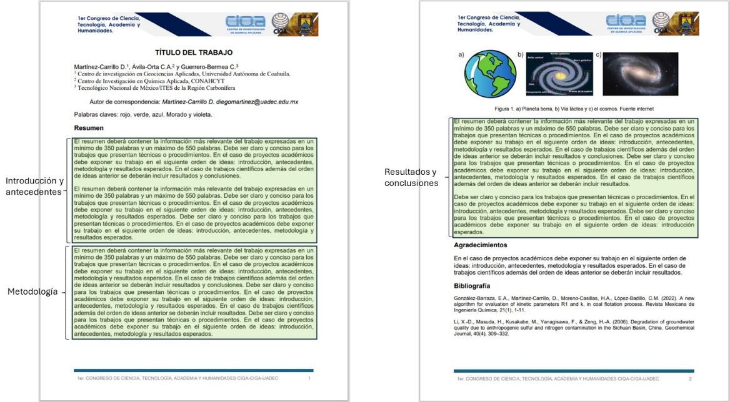
Figura 1. Ejemplo del resumen y división de ideas por párrafos. Fuente propia.

El orden de ideas puede ir presentado en párrafos de hasta 15 renglones.
Agradecimientos
Máximo 40 palabras
Bibliografía
Máximo 3 bibliografías con formato APA 6ª edición (e.g.).
González-Barraza, E.A., Martínez-Carrillo, D., Moreno-Casillas, H.A., López-Badillo, C.M. (2022). A new algorithm for evaluation of kinetic parameters R1 and k, in coal flotation process. Revista Mexicana de Ingeniería Química, 21(1), 1-11.

Notas:
- El resumen se elaborará en archivo Word y se nombrará de la siguiente manera:
Nombre_completo_del_autor_categoría.docx
(e.g.) Diego_Martinez_Carrillo_Cienciaytecnologia.docx
Las categorías son:
- Cienciaytecnologia
- Academia
- Humanidades

- Importante: el resumen se deberá ajustar a 2 cuartillas como máximo respetando el estilo y formato aquí proporcionado. En caso de no cumplir con estas características será excluido del libro de memorias.

